# 第三章作业

## 1、存储器可以按那几个方面进行分类，各分为哪几类？

**答：A按存储介质**

**1）半导体存储器：**用半导体器件组成的存储器。按材料不同分为TTL、MOS。缺点易丢失数据。

**2）磁表面存储器：**磁表面存储器是利用涂覆在载体表面的磁性材料具有两种不同的磁化状态来表示二进制信息的“0”和“1”。将磁性材料均匀地涂覆在圆形的铝合金或塑料的载体上就成为磁盘，涂覆在聚酯塑料带上就成为磁带。包括磁头、载磁体。

**3）磁芯存储器：**硬磁材料、环状元件

**4）光盘存储器：**激光、磁光材料。

2），3），4）这三种存储器不易丢失数据。

**B按存取方式**

**1）存取时间与物理地址无关（随机访问）**

随机存储器：在程序的执行过程中可读可写。

只读存储器：存储的内容是固定不变的，只能读出而不能写入的半导体存储器。在程序的执行过程中只读。

**2）存取时间与物理地址有关（串行访问）**

顺序存储器：只能按某种顺序来存取，存取时间和存储单元的物理位置有关。如磁带。

直接存取存储器：如磁盘。**C按在计算机中的作用分类**

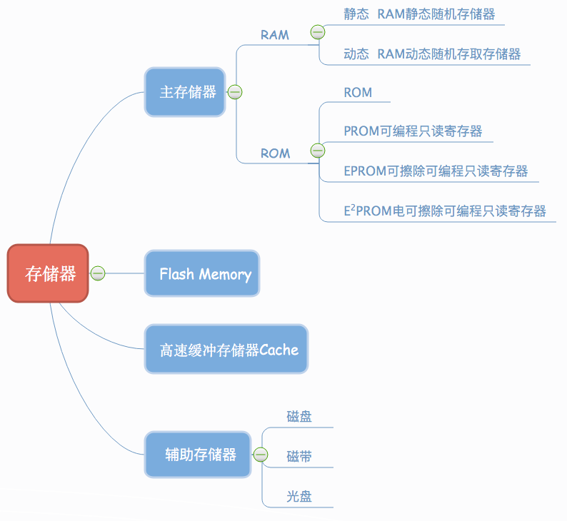

## 2、什么叫刷新？动态随机存储器为什么需要刷新？

**答：**DBAM是利用电容上的保存的电荷来存储信息的，由于存在漏电阻，即使电源不掉电，时间长了，电容上的电荷也会慢慢泄露，DBAM内存储的信息会自动消失。为维持DBAM所存的信息不变，需要定时对DBAM中电容充电，以补充泄露的电荷。这个过程称为刷新。

动态内存中所谓的“动态”，指的是当我们将数据写入DRAM后，经过一段时间，数据会丢失，因此需要一个额外设电路进行内存刷新操作。

## 3、设有一个具有20位地址和32位字长的存储器，问：

**（1）该存储器能存储多少字节的信息**

**答**：∵ 2 ²º =1M

∴ 存储信息为：1M * 32/8 = 4MB

**（2）如果存储器由512k *8位SRAM芯片组成，需要多少片？需要多少位地址作芯片选择**

**答：**(1024K/512K)*(32/8)=8(片)

需要1位地址作为芯片选择（选择两个512K*32 位的存储体）